Centinela 2.0
Cómo funciona el juego y cómo está construido
Guía de exposición · versión 0.20.0-preview · 28 de octubre de 2026
Este documento sirve para explicar el prototipo jugable: qué hace la persona en cada etapa, cómo responde el juego y qué partes del código sostienen esa experiencia. La demostración abarca exploración, diálogos, una partida MOBA de cinco contra cinco y un recorrido narrativo provisional por los días 1 a 4.
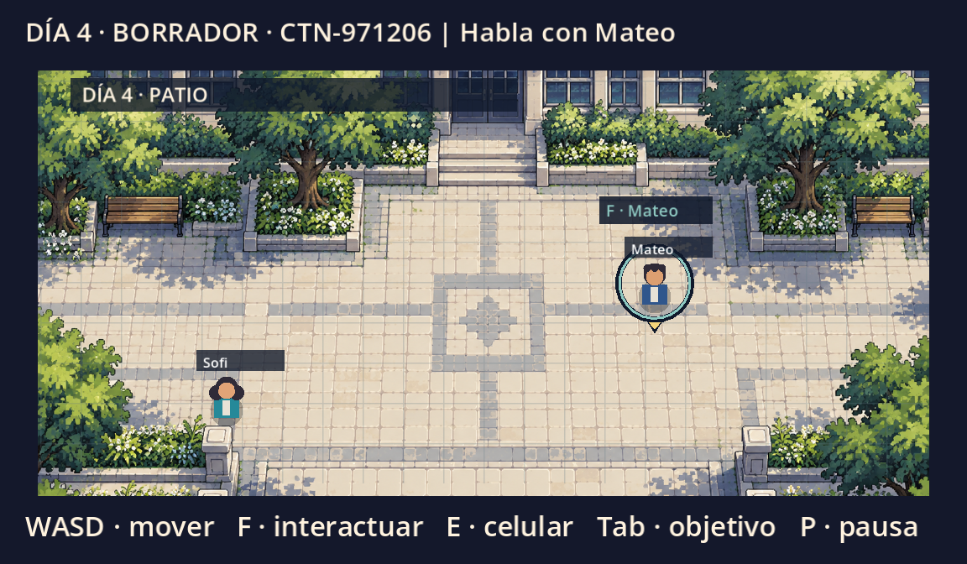
Día 4: mapa explorable con objetivo, personajes, suelo en tiles y obstáculos físicos.

Idea principal
Centinela 2.0 combina decisiones narrativas con una actividad de juego. El estado de la partida se guarda antes de avanzar por momentos importantes, de modo que la persona puede continuar desde su ranura. La versión mostrada es una vista previa técnica: las rutas y la puntuación educativa definitivas aún requieren las fuentes aprobadas.

Recorrido del jugador
La persona elige una de tres ranuras y recibe un código CTN. Luego avanza por objetivos visibles. El Día 0 introduce la mecánica; después del combate se puede abrir el borrador jugable de los días 1 a 4.
Etapa | Acción en pantalla | Respuesta del sistema
Habitación | Mover a Sofi y usar alarma y mochila. | Marca el siguiente objetivo y habilita la puerta tras cumplir ambos pasos.
Patio y chat | Hablar con el grupo y usar la computadora. | Muestra diálogos, retratos y opciones; el chat queda accesible desde el celular.
MOBA | Elegir clase y jugar la partida 5 contra 5. | Simula aliados, rivales, torres, habilidades y resultado.
Días 1 a 4 | Explorar cuatro mapas y hablar con Mateo. | Presenta seis fragmentos con opciones A, B y C; guarda el avance.
Cierre | Confirmar la última respuesta del Día 4. | Muestra uno de tres desenlaces de borrador y un resumen.

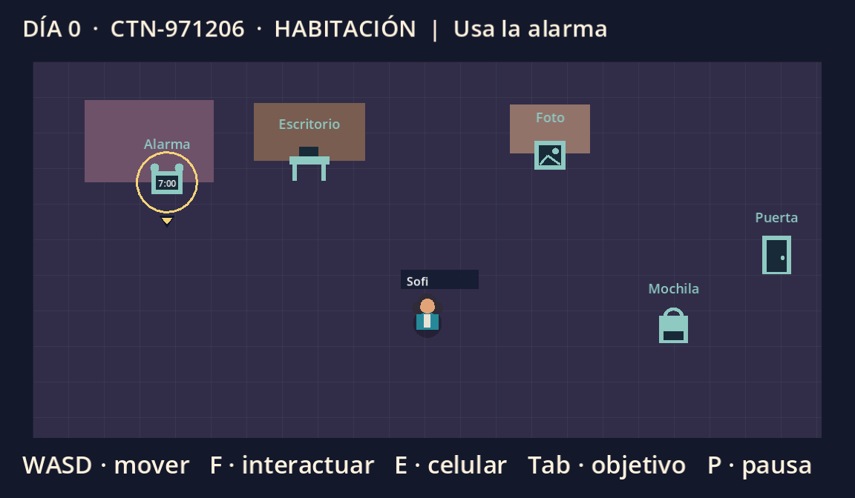
Día 0: la marca amarilla señala la alarma como primer objetivo obligatorio.
Controles para mostrar en vivo: WASD mueve, F interactúa, E abre el celular, Tab muestra el objetivo y P abre pausa. En combate, el clic izquierdo ataca y Q activa la habilidad de clase.

Exploración y colisiones
World.gd dibuja a Sofi y los personajes, coloca los objetos interactivos y detecta cuál está al alcance. Main.gd escucha la señal interacted y decide qué ocurre: registrar un objeto, cambiar de escenario o abrir una conversación.
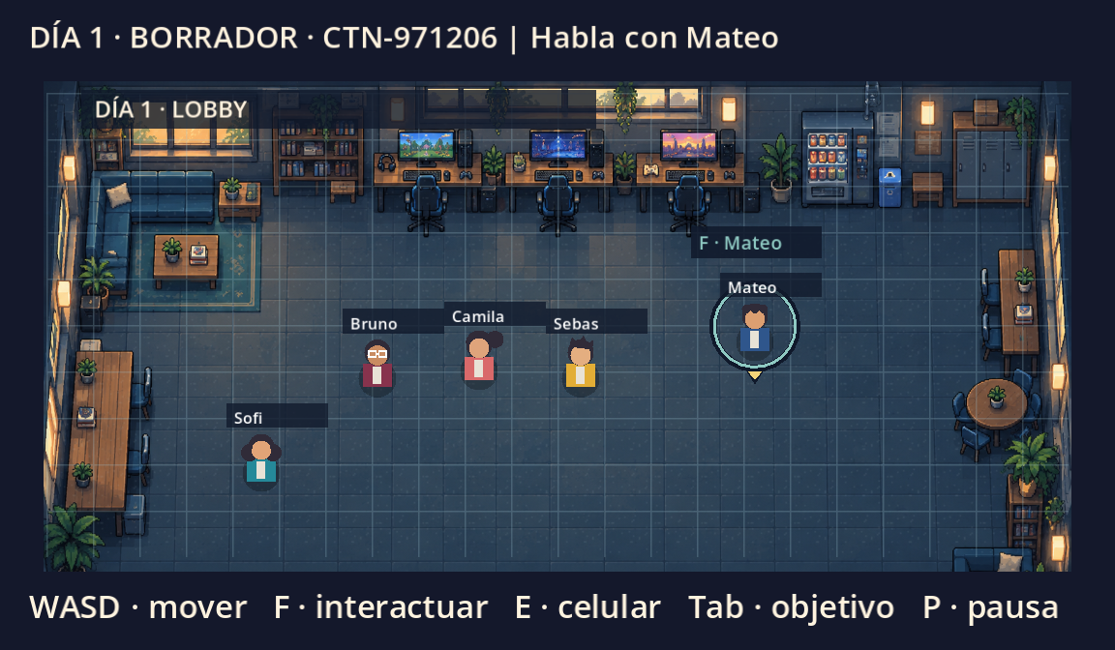
Día 1: Sofi puede recorrer el lobby hasta Mateo; las mesas y bordes bloquean el paso.
- Movimiento: World.gd::_physics_process lee WASD y mueve un CharacterBody2D con move_and_slide. La posición queda en GameState.player_position.
- Capas: el fondo pintado se combina con GroundTiles, una cuadrícula de 22 × 10 tiles de 32 × 32 píxeles. CollisionBodies contiene cuerpos estáticos para muebles y límites.
- Interacción: al acercarse, World.gd identifica el objeto; F emite su ID y Main.gd::_on_interacted aplica la regla de la fase actual.
Los obstáculos actuales son rectángulos aproximados al arte de fondo. Para arte definitivo se necesitan tiles de mobiliario y formas de colisión ajustadas a cada objeto.

Diálogos y decisiones
El texto narrativo se carga desde archivos JSON. NarrativeManager.gd valida nodos, puntos de entrada y destinos antes de recorrer el Día 0. Para D1–D4, RecoveredPreviewCatalog.gd presenta fragmentos recuperados y PlayableDraftFlow.gd aporta conectores y reacciones identificados como borrador.
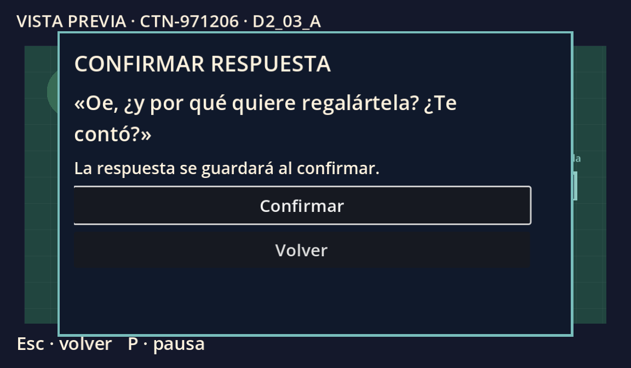
Antes de guardar una respuesta, la interfaz pide confirmación y permite volver.
- Main.gd::_request_dialogue_choice y _request_preview_choice preparan la respuesta seleccionada; todavía no cambian la partida.
- Main.gd::_confirm_choice verifica que la escena y el paso sigan siendo los mismos. Después guarda la elección y continúa; si el guardado falla, restaura el estado anterior.
- El diálogo conserva línea activa e historial. El jugador puede revelar el texto, releer la conversación y reanudarla tras cerrar el juego.
El recorrido de D1–D4 usa el texto recuperado, con conectores y desenlaces provisionales visibles como BORRADOR. Sus opciones no generan puntuación educativa.

Combate MOBA
MOBAArena.gd crea cinco aliados —Mateo, Bruno, Sofi, Camila y Sebas— y cinco rivales. Los equipos tienen torres y bases. La IA se mueve sobre una cuadrícula de navegación y los obstáculos bloquean movimiento, proyectiles y visión.
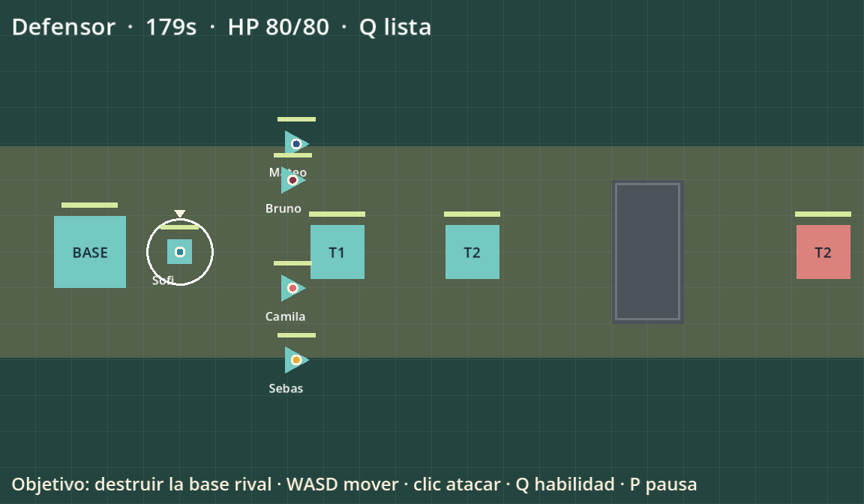
Partida 5 contra 5: Sofi está marcada como jugadora; las torres y la base tienen rótulos.
Clase | Habilidad Q en el prototipo
Atacante | Lanza un proyectil perforante en la dirección del cursor.
Defensor | Da un escudo a Sofi o al aliado cercano seleccionado.
Soporte | Aplica durante cinco segundos una mejora a aliados próximos.

La partida dura hasta 180 segundos o termina cuando se destruye una base. Si se agota el tiempo, se comparan estructuras y daño; puede haber victoria, derrota o empate. El resultado se guarda antes de volver al relato.

Arquitectura y guardado
La lógica se organiza en componentes con una responsabilidad concreta. Esta es la ruta que puede explicarse durante una demostración: entrada del jugador → mundo o diálogo → Main.gd → GameState.gd → SaveManager.gd → pantalla actualizada.
Archivo o módulo | Función en el juego
Main.gd | Coordina fases, interfaz, diálogos, objetivos, decisiones y transiciones.
World.gd | Muestra escenarios, personajes, objetos, tiles y colisiones; emite interacciones.
MOBAArena.gd | Simula combate, IA, habilidades, estructuras y resultado.
GameState.gd | Mantiene ranura, código CTN, fase, flags, posición y respuestas.
SaveManager.gd | Guarda y recupera snapshots; en escritorio conserva una copia anterior.
NarrativeManager.gd | Valida y recorre los nodos del diálogo del Día 0.
AudioManager.gd | Cambia música según contexto y reproduce efectos con volumen configurable.

Qué sucede al guardar
1. GameState.snapshot() reúne el estado actual, incluidas fase, posición, diálogo y opciones.
2. SaveManager.gd escribe la ranura. En escritorio usa un temporal y una copia de seguridad; en Web, IndexedDB con bloqueo por pestaña.
3. El cambio de fase o la respuesta solo se confirma en pantalla si el guardado termina correctamente.
La integración remota con Supabase está preparada, pero desactivada en este build. La partida funciona con guardado local; no se envían decisiones educativas ni se calcula una nota real.

Archivos esenciales para mostrar
En las capturas del árbol de Godot aparecen archivos de ejecución, contenido, pruebas e infraestructura. Para explicar el juego conviene abrir primero los siguientes. project.godot indica la escena inicial y los servicios globales; las escenas .tscn declaran nodos, los scripts .gd les dan comportamiento y los JSON narrativos aportan datos de texto.
Abrir en este orden | Qué comportamiento demuestra
scenes/Main.tscn y scripts/Main.gd | La escena raíz enlaza el script. Main construye la interfaz y coordina ranura, objetivos, conversaciones y fases.
scripts/World.gd | Lee WASD, mueve a Sofi, detecta objetos cercanos, muestra los mapas y aplica colisiones físicas.
scripts/GameState.gd | Conserva el estado de la partida: código CTN, fase, posición, flags, diálogo y opciones.
scripts/SaveManager.gd | Convierte ese estado en un guardado recuperable; usa archivo local o IndexedDB según la plataforma.
scripts/narrative/NarrativeManager.gd y NarrativeValidator.gd | Cargan y validan el árbol de diálogo del Día 0 y avanzan al nodo elegido.
scripts/narrative/RecoveredPreviewCatalog.gd y PlayableDraftFlow.gd | El primero lee los fragmentos D1–D4; el segundo valida y aporta las reacciones y rutas del borrador.
data/narrative/*_RECOVERED_PREVIEW.json y playable_draft_v0_1.json | Separan los textos recuperados de los conectores, reacciones y finales provisionales.
scenes/moba/MOBAArena.tscn y scripts/moba/MOBAArena.gd | La escena de combate y su script crean equipos, IA, estructuras, habilidades y resultado.

Dos secuencias fáciles de explicar
- Al pulsar F junto a Mateo: World.gd detecta proximidad y emite la interacción; Main.gd guarda el paso y abre el fragmento narrativo.
- Al terminar el MOBA: MOBAArena.gd calcula el resultado; GameState.gd lo registra; SaveManager.gd lo persiste; Main.gd muestra la continuación.
Archivos de apoyo: AudioManager.gd controla música y efectos; DisplayGuard.gd pausa ante una ventana demasiado pequeña; tests/run.gd verifica el juego. day_0_TEST_ONLY.json sirve solo para pruebas. WebBridge.gd, SyncManager.gd y supabase/ pertenecen a la integración remota, desactivada en este build. dashboard/ es una interfaz aparte para investigación; build/ y node_modules/ son salidas y dependencias de desarrollo.

Guion sugerido para la exposición
Una demostración de seis a ocho minutos puede seguir este orden. Conviene mostrar el juego en ejecución y usar las capturas de este documento como apoyo si una transición tarda.
1. Presentación, 45 segundos. Explicar que es un juego narrativo sobre situaciones de grooming y que el objetivo de esta versión es validar el recorrido técnico.
2. Exploración, 90 segundos. Abrir una ranura, mover a Sofi, usar F en la alarma y enseñar cómo cambia el objetivo. Señalar la diferencia entre fondo, tiles y colisión física.
3. Diálogo, 90 segundos. Mostrar un retrato, revelar una línea, revisar el historial y confirmar una respuesta. Explicar que el guardado ocurre antes de avanzar.
4. Combate, 90 segundos. Elegir una clase, identificar equipos y estructuras, atacar y usar Q. Explicar que el resultado se conserva al volver a la historia.
5. Días 1 a 4, 90 segundos. Abrir el borrador jugable, explorar un mapa, hablar con Mateo y mostrar el resumen final. Indicar con claridad qué contenido es provisional.

Estado que conviene comunicar
- Sí funciona: recorrido local, tres ranuras, movimiento, interacciones, diálogos, confirmación de opciones, combate, D1–D4 en borrador, tiles y colisiones, audio y accesibilidad básica.
- Sigue provisional: conectores narrativos, regla de finales y arte modular completo. El paquete documental recibido recupera algunas reglas de forma secundaria, pero no reemplaza el guion maestro aprobado.
- Pendiente para investigación: IDs canónicos, rúbrica de puntuación, validación de eventos educativos y despliegue de Supabase con Auth anónima activada.
Al responder preguntas técnicas, se puede abrir scripts/Main.gd para las transiciones, scripts/World.gd para movimiento y colisiones, scripts/moba/MOBAArena.gd para el combate y scripts/GameState.gd junto con scripts/SaveManager.gd para la persistencia.

